Министерство науки и высшего образования Российской Федерации Федеральное государственное автономное образовательное учреждение высшего образования

**«Пермский национальный исследовательский политехнический университет»**

Электротехнический факультет

Кафедра «Информационные технологии и автоматизированные системы» направление подготовки: 09.03.04 – «Программная инженерия»

**Лабораторная работа по теме**

**«Ханойская башня»**

Выполнил студент гр. РИС-24-2б

Букач Владимир Олегович

Проверил:

Доц. Каф. ИТАС

Ольга Андреевна Полякова

(оценка) (подпись)

(дата)

г. Пермь, 2025

**Анализ задачи**

#### 1. ****Постановка задачи****

* **Цель**: Переместить все диски с начального стержня на конечный, соблюдая правила:
  1. За один раз можно перемещать только один диск.
  2. Нельзя класть больший диск на меньший.
  3. Использовать временный стержень для промежуточного хранения дисков.

#### 2. ****Описание алгоритма****

* Алгоритм использует рекурсивный подход для решения задачи.
* Основная идея:
  + Переместить n-1 дисков с начального стержня на временный.
  + Переместить самый большой диск на конечный стержень.
  + Переместить n-1 дисков с временного стержня на конечный.

#### 3. ****Реализация алгоритма****

* **Функция** hanoi:
  + Принимает параметры:
    - n — количество дисков.
    - start — начальный стержень.
    - temp — временный стержень.
    - finish — конечный стержень.
  + **Базовый случай**:
    - Если n == 1, переместить диск с start на finish.
  + **Рекурсивный случай**:
    - Переместить n-1 дисков с start на temp, используя finish как вспомогательный.
    - Переместить диск n с start на finish.
    - Переместить n-1 дисков с temp на finish, используя start как вспомогательный.

**Код задачи**

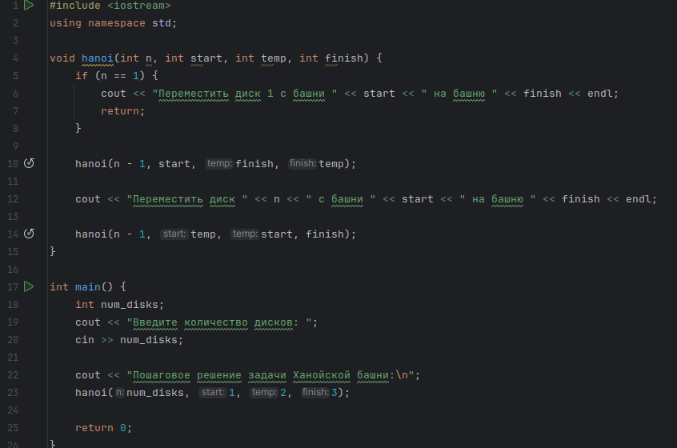

**Пример вывода**

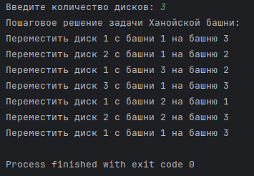

**Блок схема**

